🐞 🐜 🦋 🐝 🪲
¡Hoy jugamos con una cámara que detecta bichos!
Curiosidad natural + inteligencia artificial
Vais a poner en marcha una cámara para observar insectos, vais a recoger sus fotos y a dejar que un ordenador intente encontrar los bichos en ellas — ¡todo sin ayuda de nadie!
Una guía paso a paso para alumnado y profesorado · InsectAI Kit-for-Kids
🇬🇧 English · 🇪🇸 Español
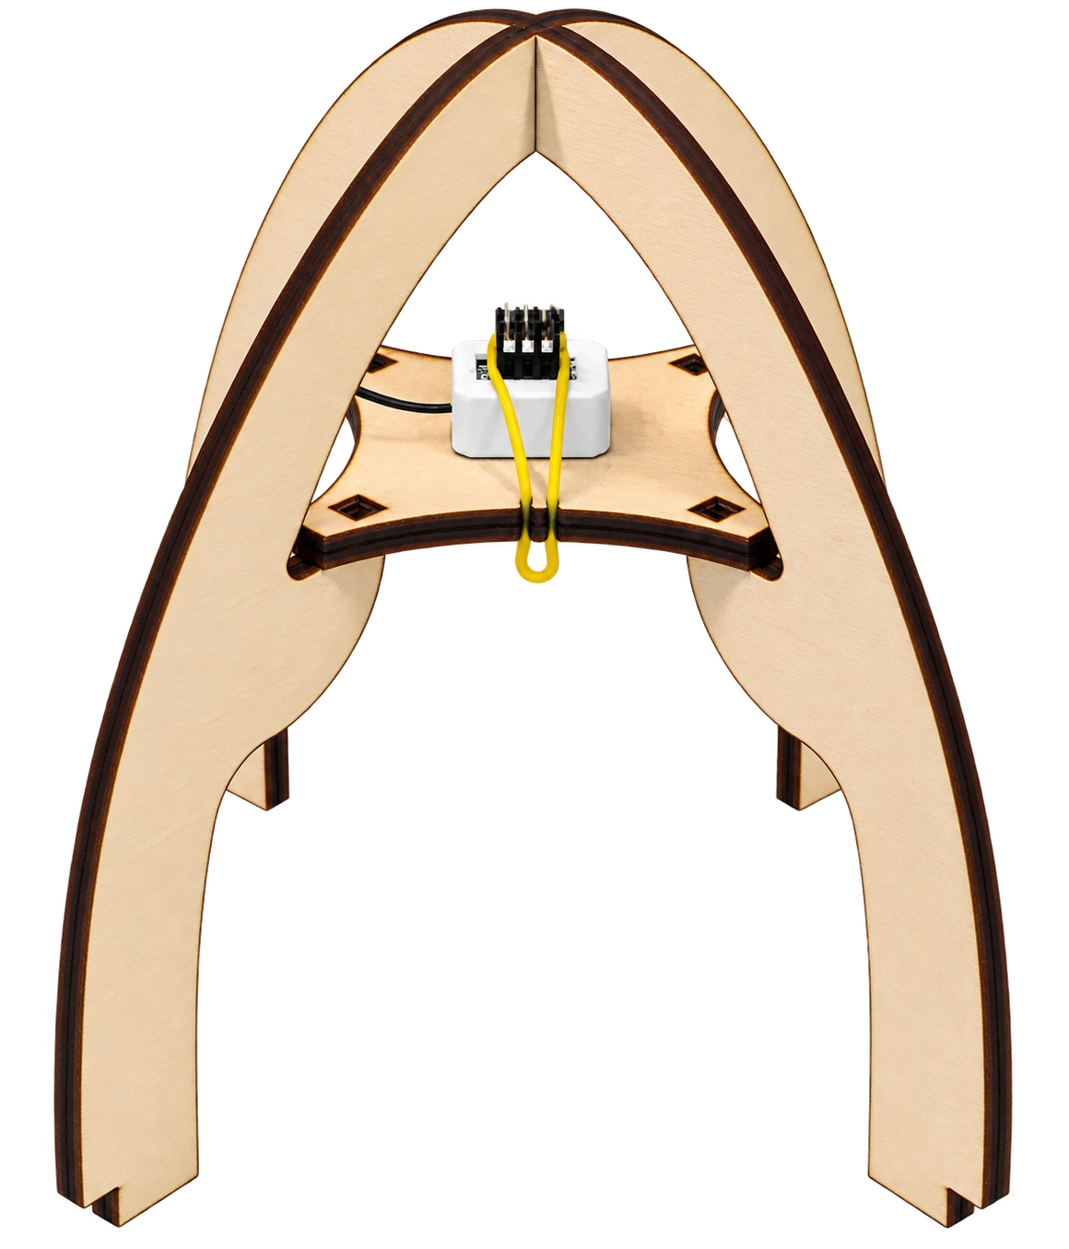
Lo que necesitaréis
- Una cámara, una tarjeta SD y una antena Wi-Fi
- La carcasa de la cámara (blanca)
- La plataforma de la cámara — hecha de tres piezas de madera: dos arcos y una pieza en forma de estrella de 4 puntas
- Una goma elástica
- La foto pequeña de hormigas que se coloca debajo de la cámara
- La batería externa
- Un cable USB-C, para conectar la batería a la cámara
- Un teléfono — hoy es mejor usar uno Android
- Un portátil u ordenador para ver las fotos después

Palabras que hay que saber
IA (Inteligencia Artificial)
Un programa de ordenador que ha aprendido cómo suelen ser los insectos, y que hace una estimación de dónde podría haber uno en una foto. ¡Puede equivocarse — está adivinando, no siempre tiene razón!
Tarjeta SD
La pequeña tarjeta de memoria dentro de la cámara que guarda cada foto que hace.
Código QR
Un dibujo cuadrado especial que la cámara de tu teléfono puede leer, para que no tengas que escribir nada.
Wi-Fi
Así es como tu teléfono habla con la cámara sin cables, para que puedas ver sus fotos mientras está trabajando.

Notas para el profesorado / persona facilitadora
- Espera siempre a que 🏁 Termina tu aventura lo confirme antes de sacar la tarjeta — así es como se guardan las fotos de forma segura.
- Nunca saques la tarjeta SD mientras la cámara sigue encendida.
- Cada cámara tiene su propio nombre de Wi-Fi (InsectCam- más una etiqueta corta), así que varias cámaras pueden funcionar en la misma sala sin confundirse — comprueba que cada cámara tiene su nombre bien visible antes de empezar.

¡Monta tu cámara!
1 | Conecta la antena y coloca la tarjeta de memoria
Si la antena y la tarjeta SD todavía no están conectadas, enchufa la pequeña antena Wi-Fi a la placa de la cámara y desliza la tarjeta de memoria en su ranura. Esto es lo que la cámara usará para hablar con tu teléfono y para guardar cada foto que haga.
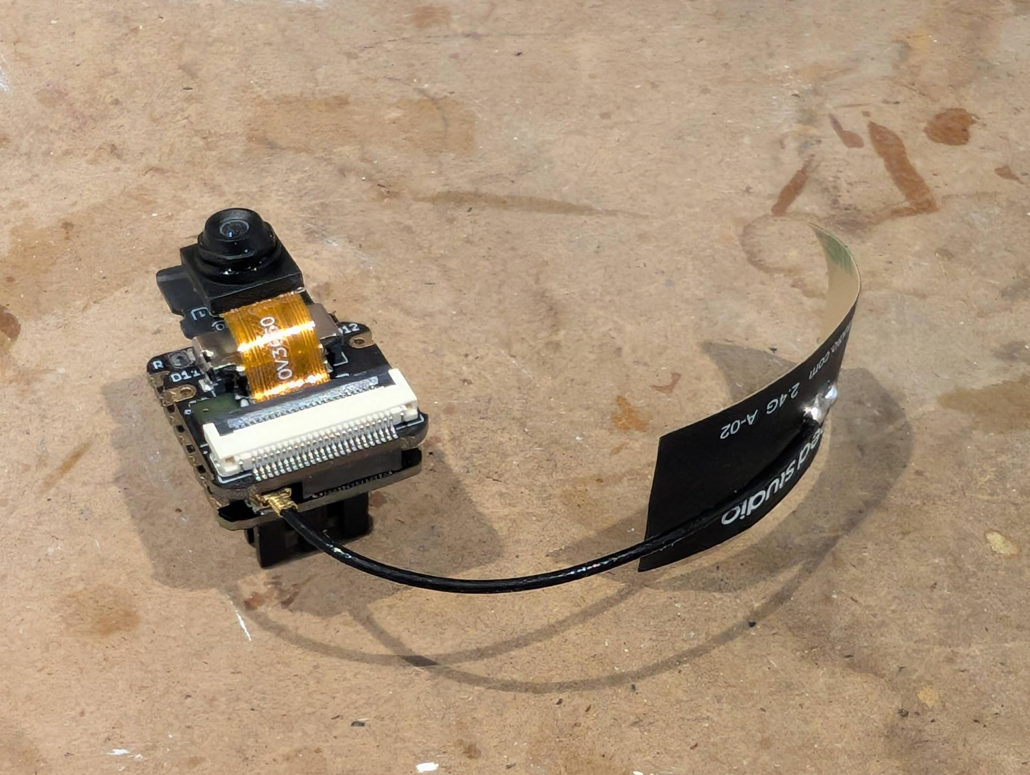
2 | Ciérrala dentro de su carcasa
Si la placa de la cámara todavía no está en la carcasa, colócala con cuidado dentro de la carcasa blanca para que el objetivo asome por el agujero, y después cierra la carcasa.
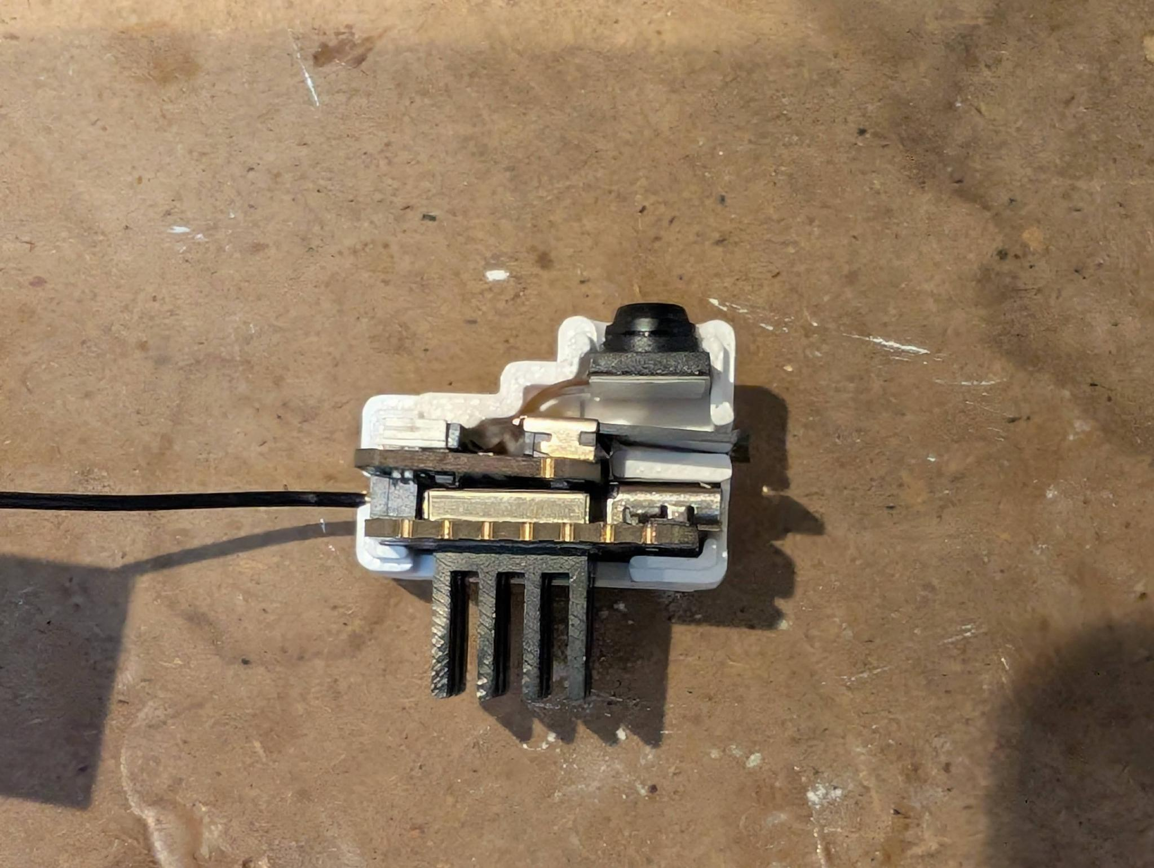 | 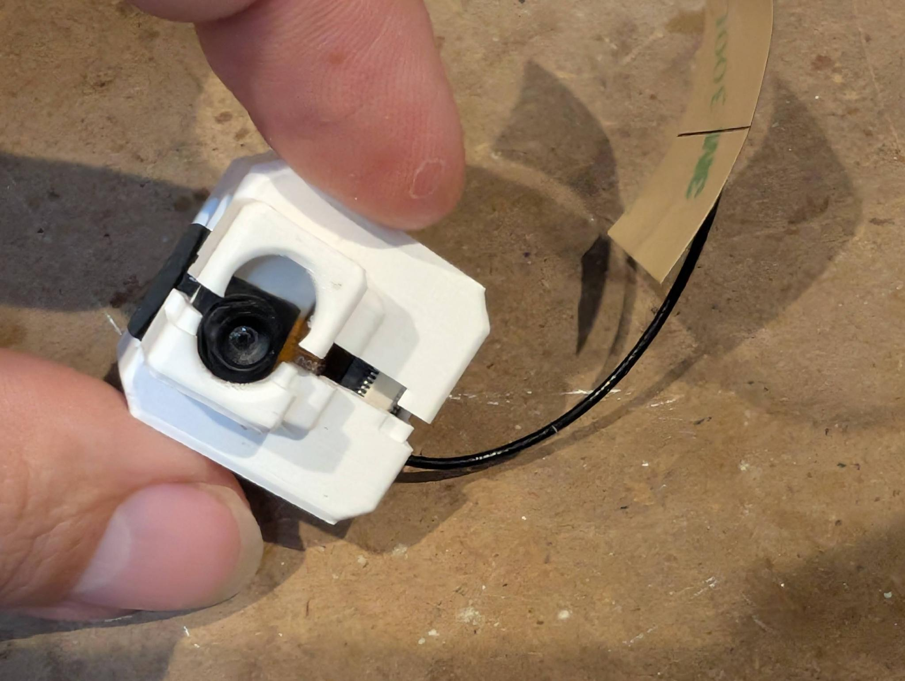
3 | Sujétala a la plataforma en forma de estrella
Coloca la cámara en la plataforma de madera en forma de estrella, de modo que la cámara encaje en el agujero del centro. Estira la goma elástica por encima, usando los ganchos de cada lado para que la goma rodee el disipador de calor, presionando la cámara dentro del agujero del centro.
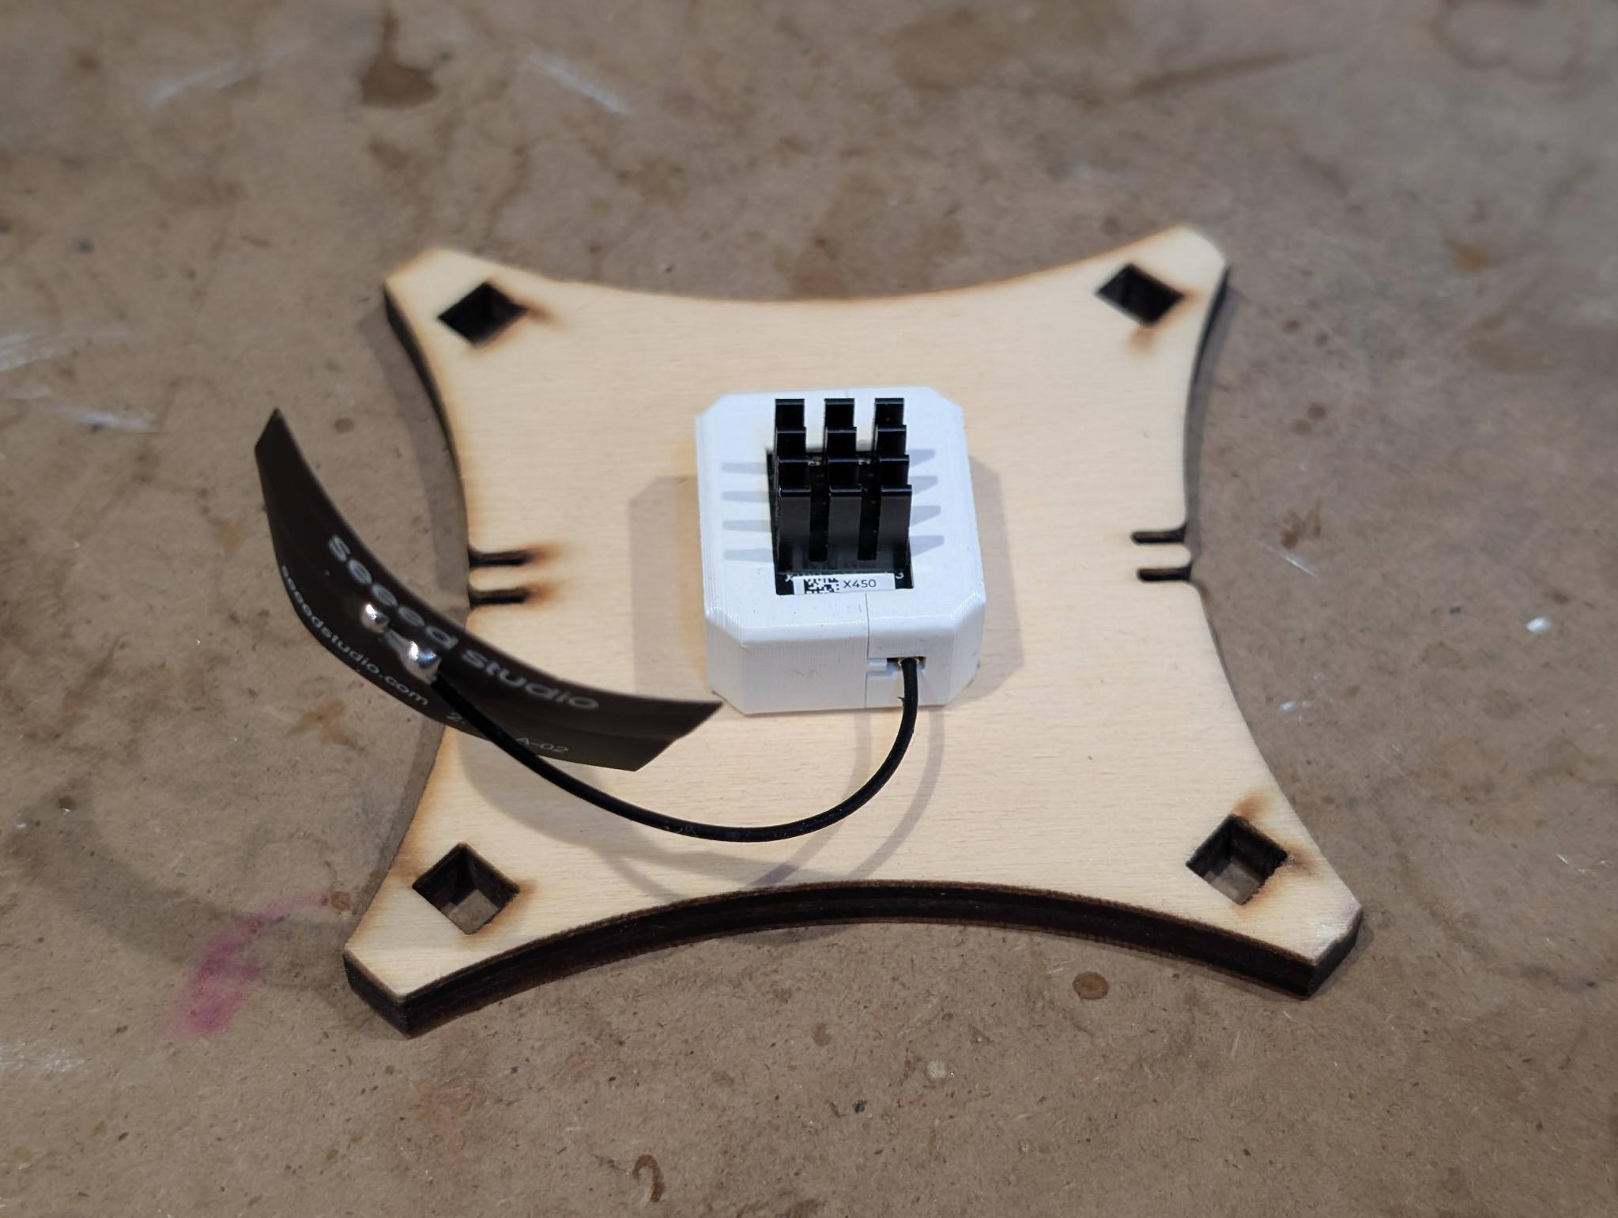 | 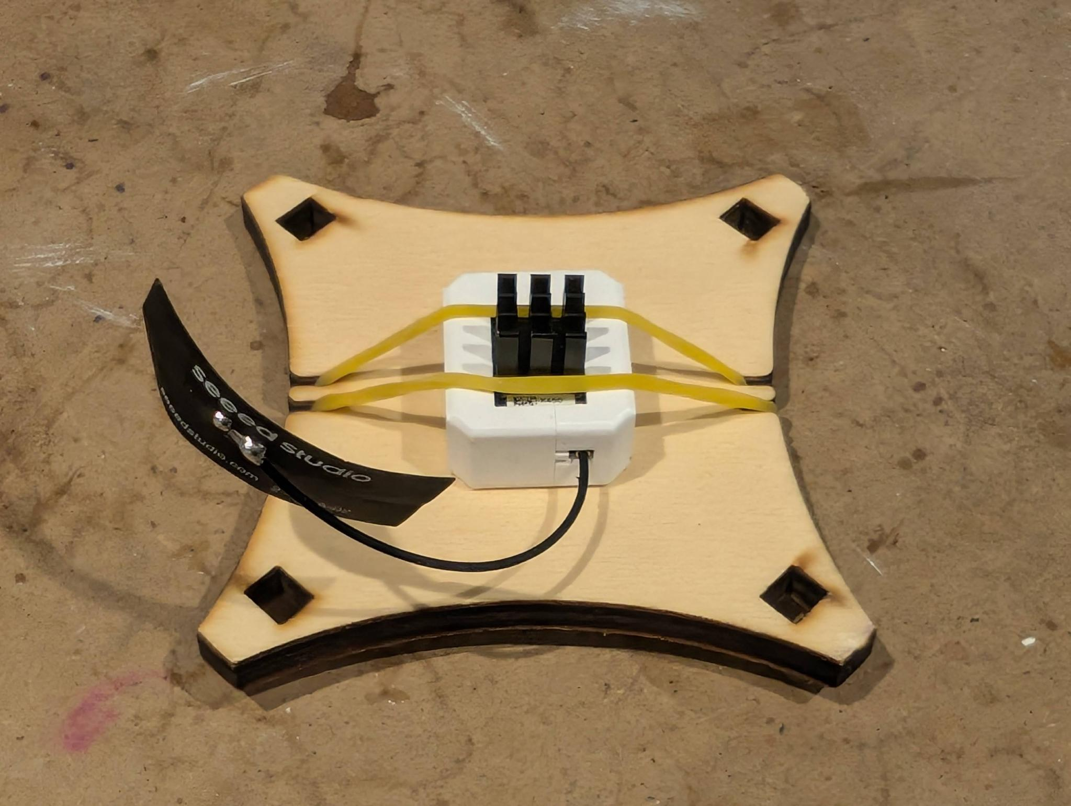
4 | Monta el arco
Encaja las dos piezas curvas de madera del arco por arriba, para que se sostengan juntas sobre sus cuatro patas.
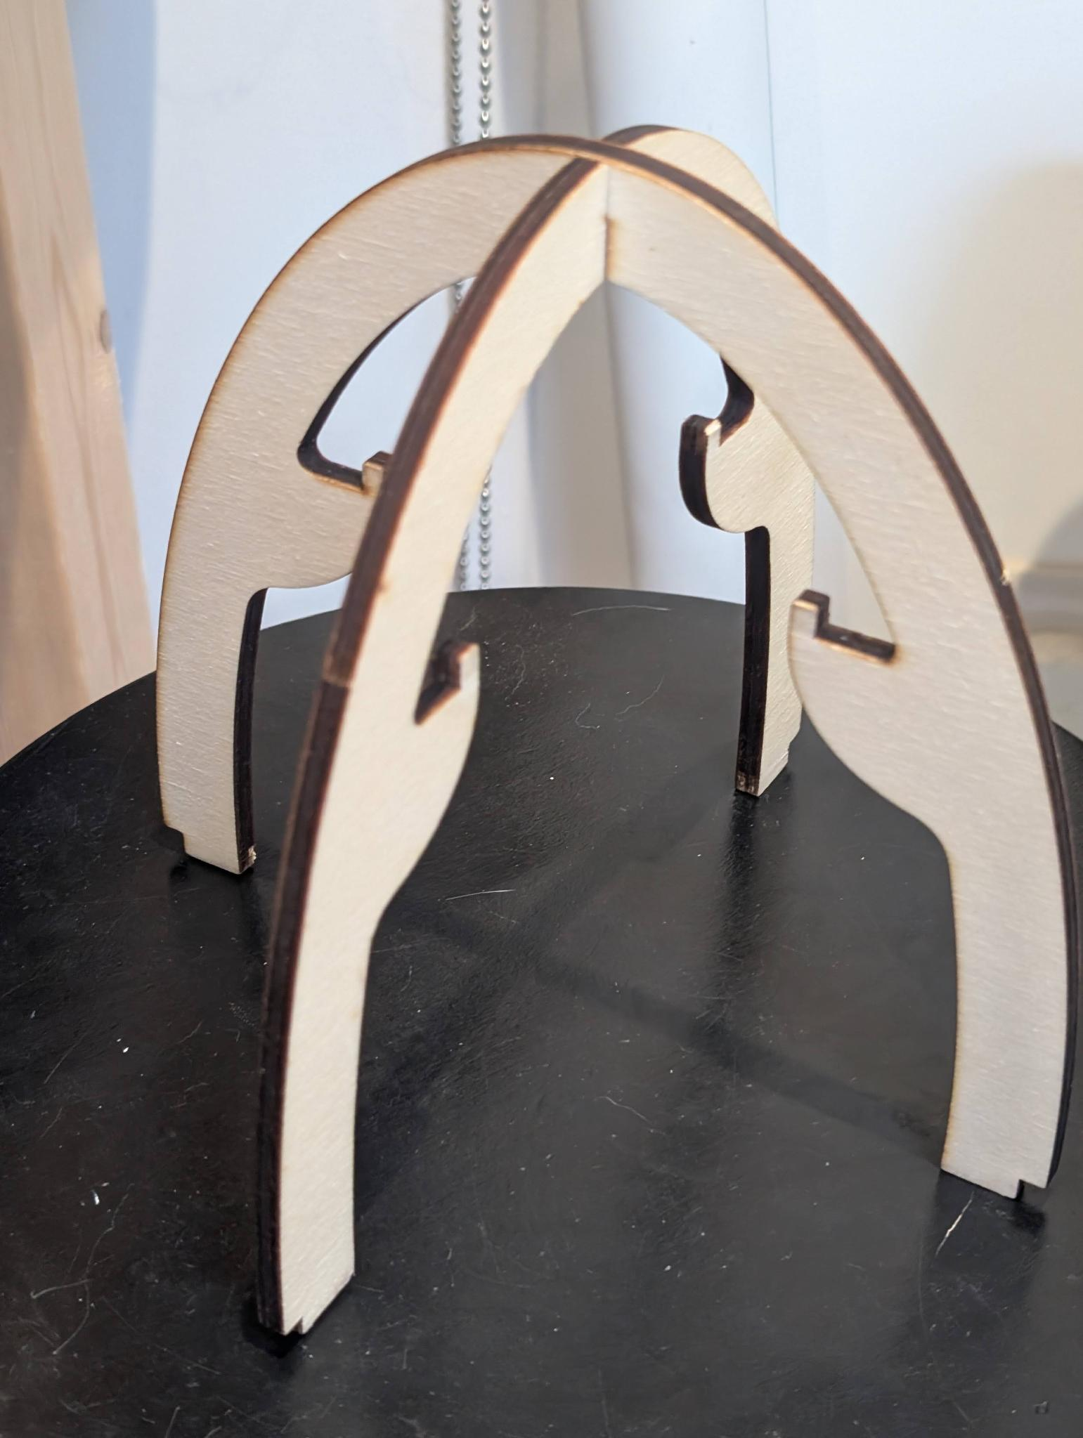
5 | Desliza la plataforma dentro del arco
Levanta la plataforma en forma de estrella —con la cámara sujeta a ella— hacia dentro del arco. Cuando llegue arriba del todo, gírala y bájala hasta las muescas, encajándola con cuidado.
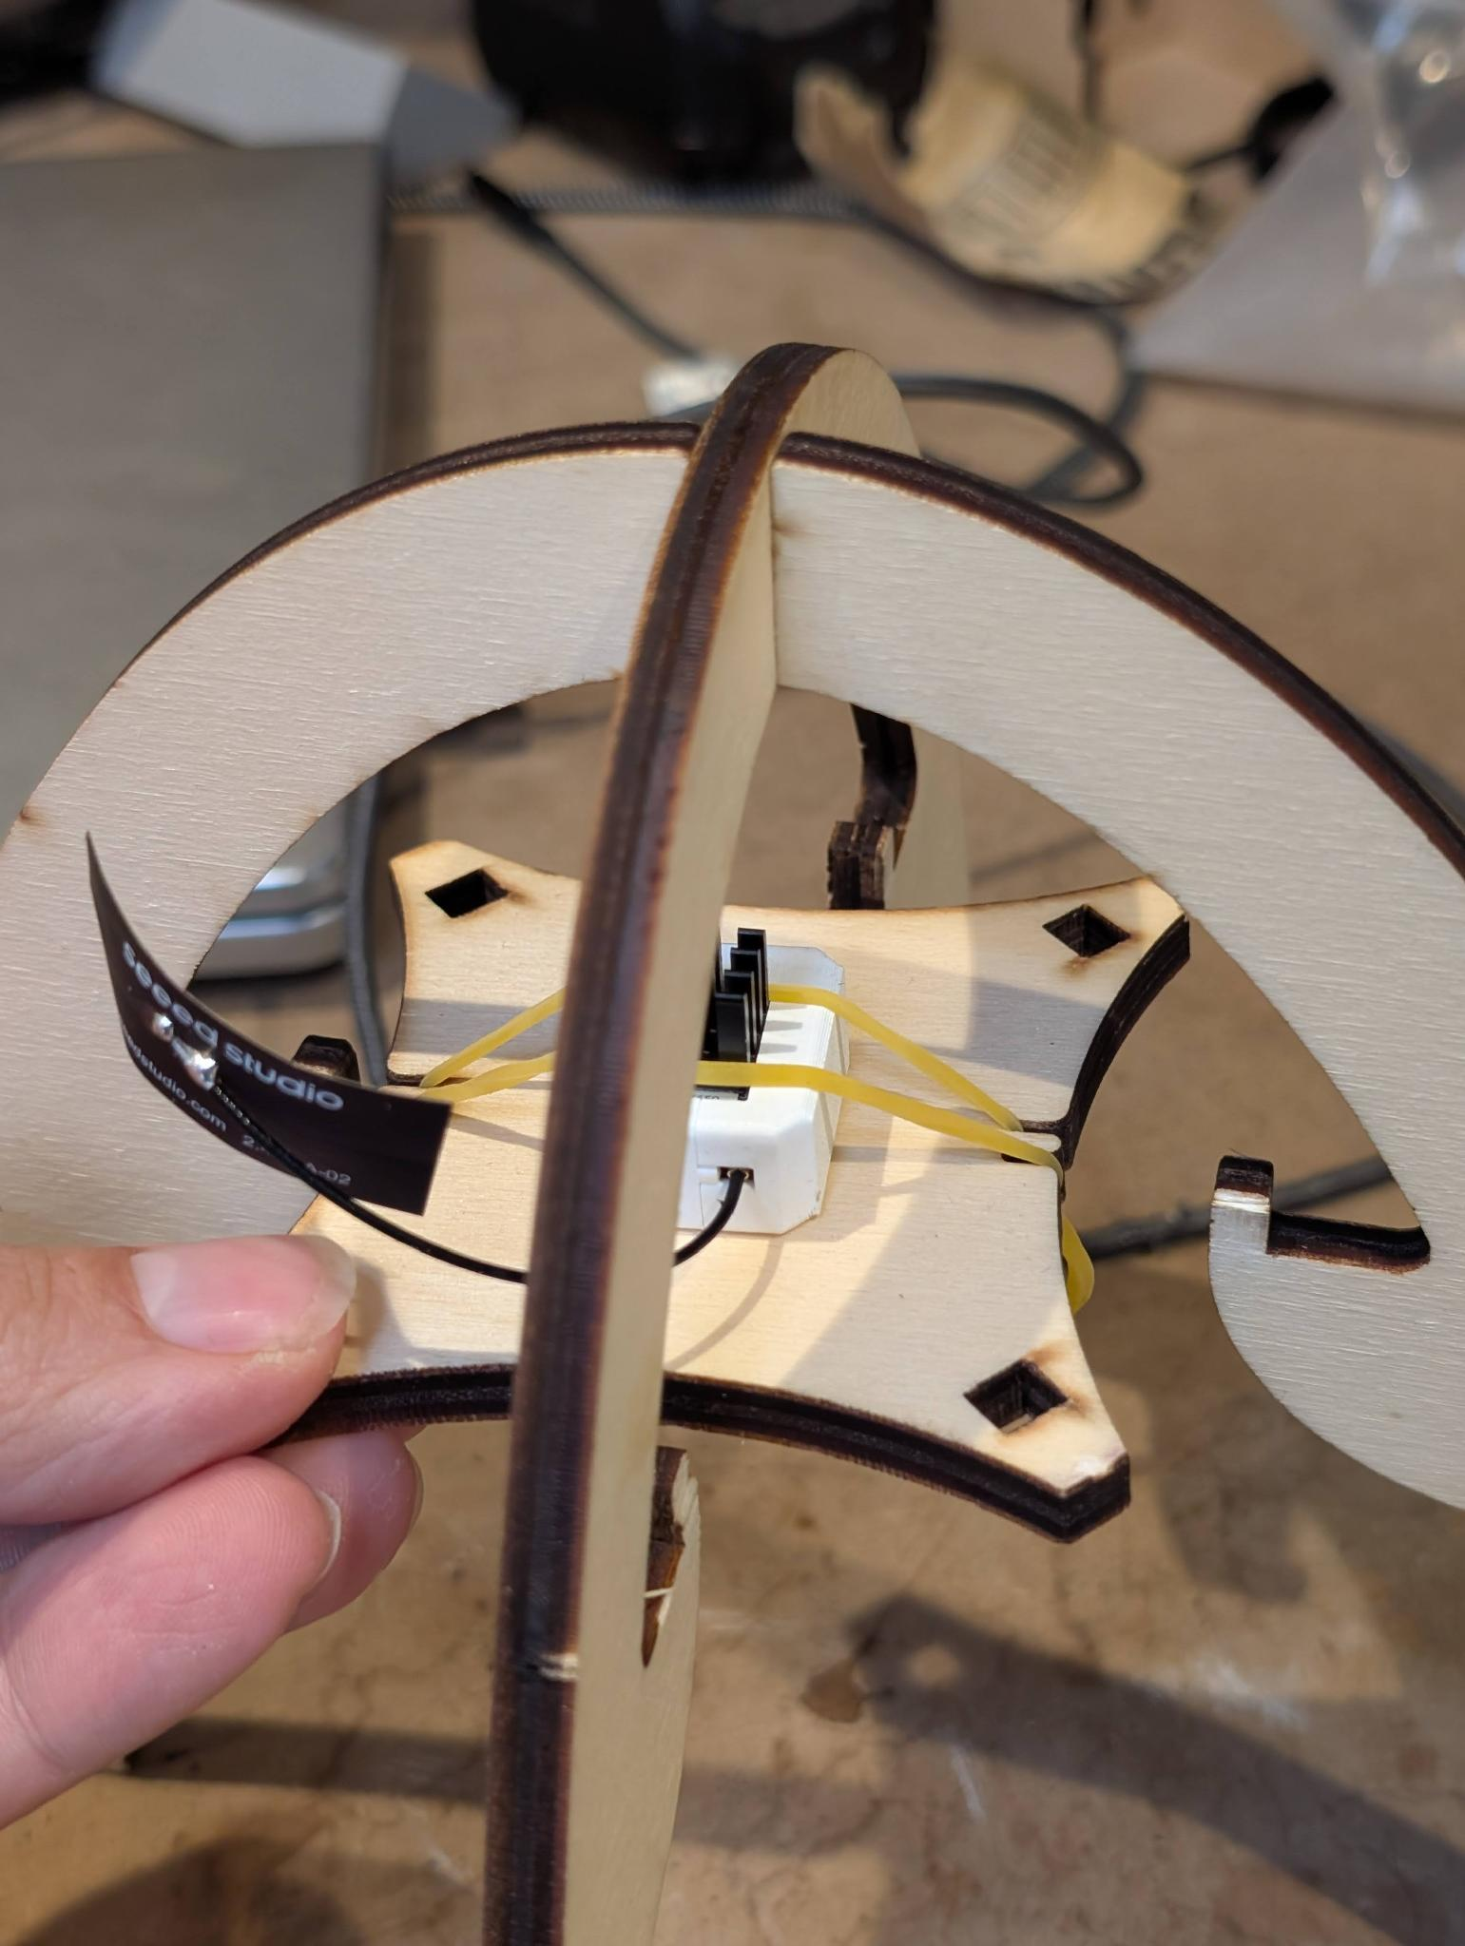
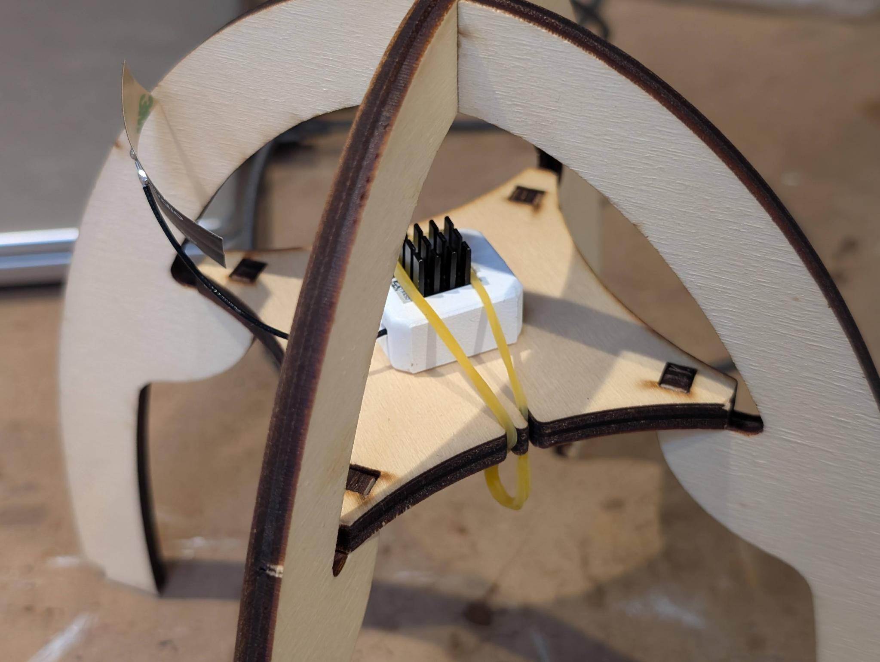
¡Muy bien hecho — tu cámara ya está montada! Ahora vamos a ponerla en marcha. 🎉

¡Vamos allá!
1 | Pon la foto de hormigas debajo de la cámara
Esto es lo que la cámara va a usar para practicar. Colócala bien recta y plana justo debajo del objetivo.
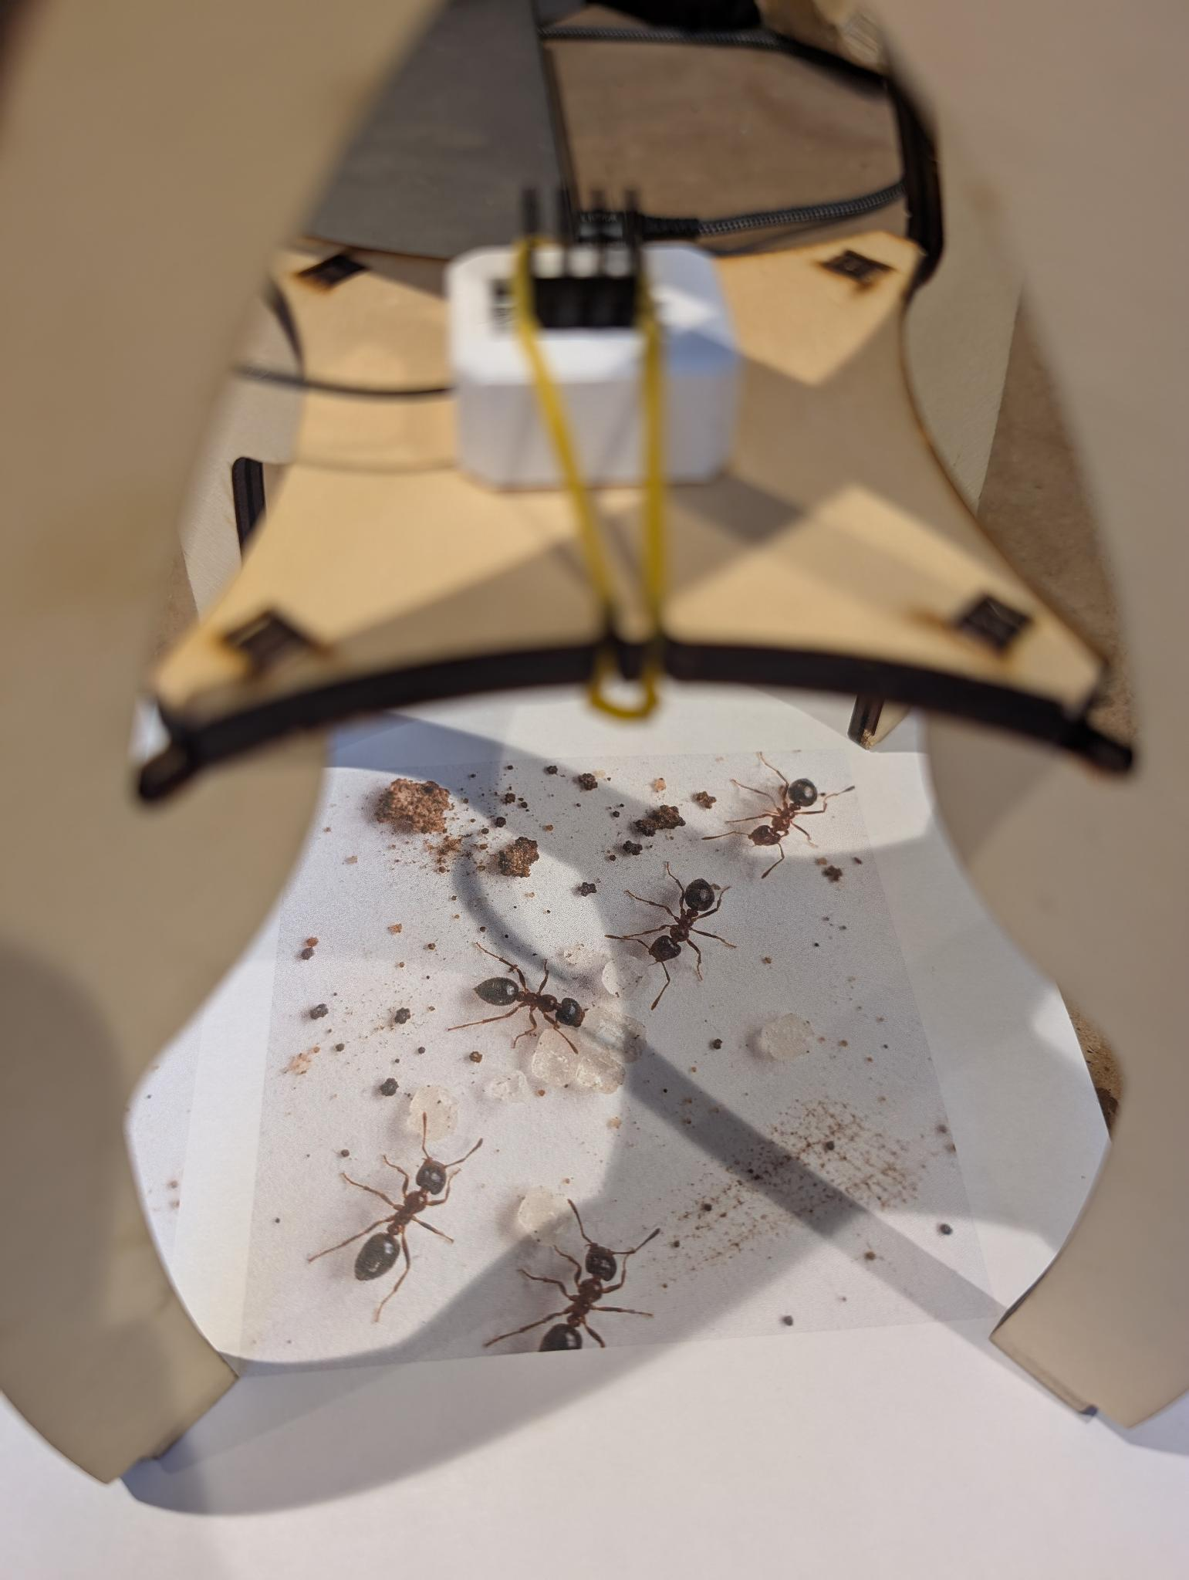
2 | Enchufa la batería
En cuanto conectes el cable de la batería, la cámara se despierta y empieza a hacer una foto cada segundo — ¡ella solita!
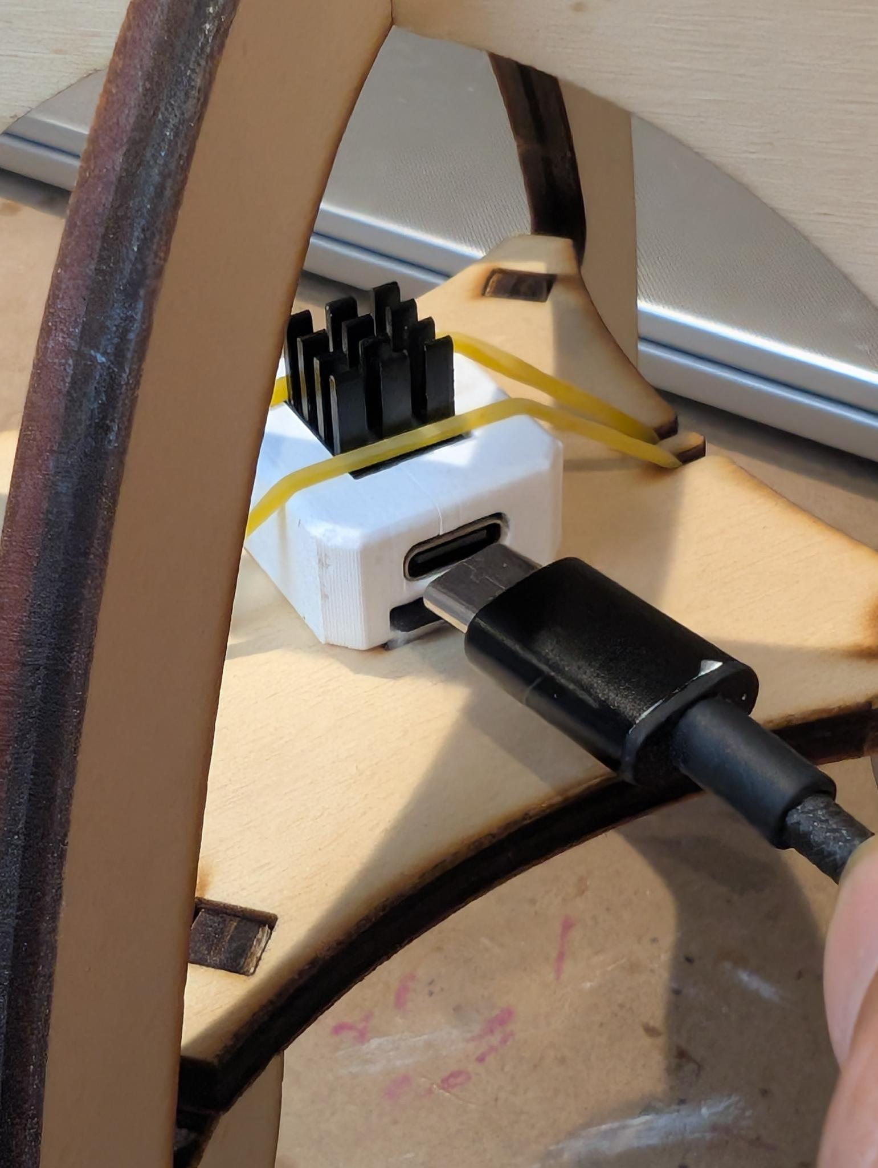
3 | Conecta tu teléfono al Wi-Fi de la cámara
Abre los ajustes de Wi-Fi de tu teléfono y busca una red que empiece por InsectCam- — cada cámara tiene su propio nombre, así que mira la etiqueta de tu cámara para encontrar el tuyo. Tócala y escribe la contraseña. Debería abrirse sola una página de bienvenida. (Si no se abre, pregunta a tu profe.)
Red: InsectCam-… (mira la etiqueta de tu cámara) Contraseña: antcamera
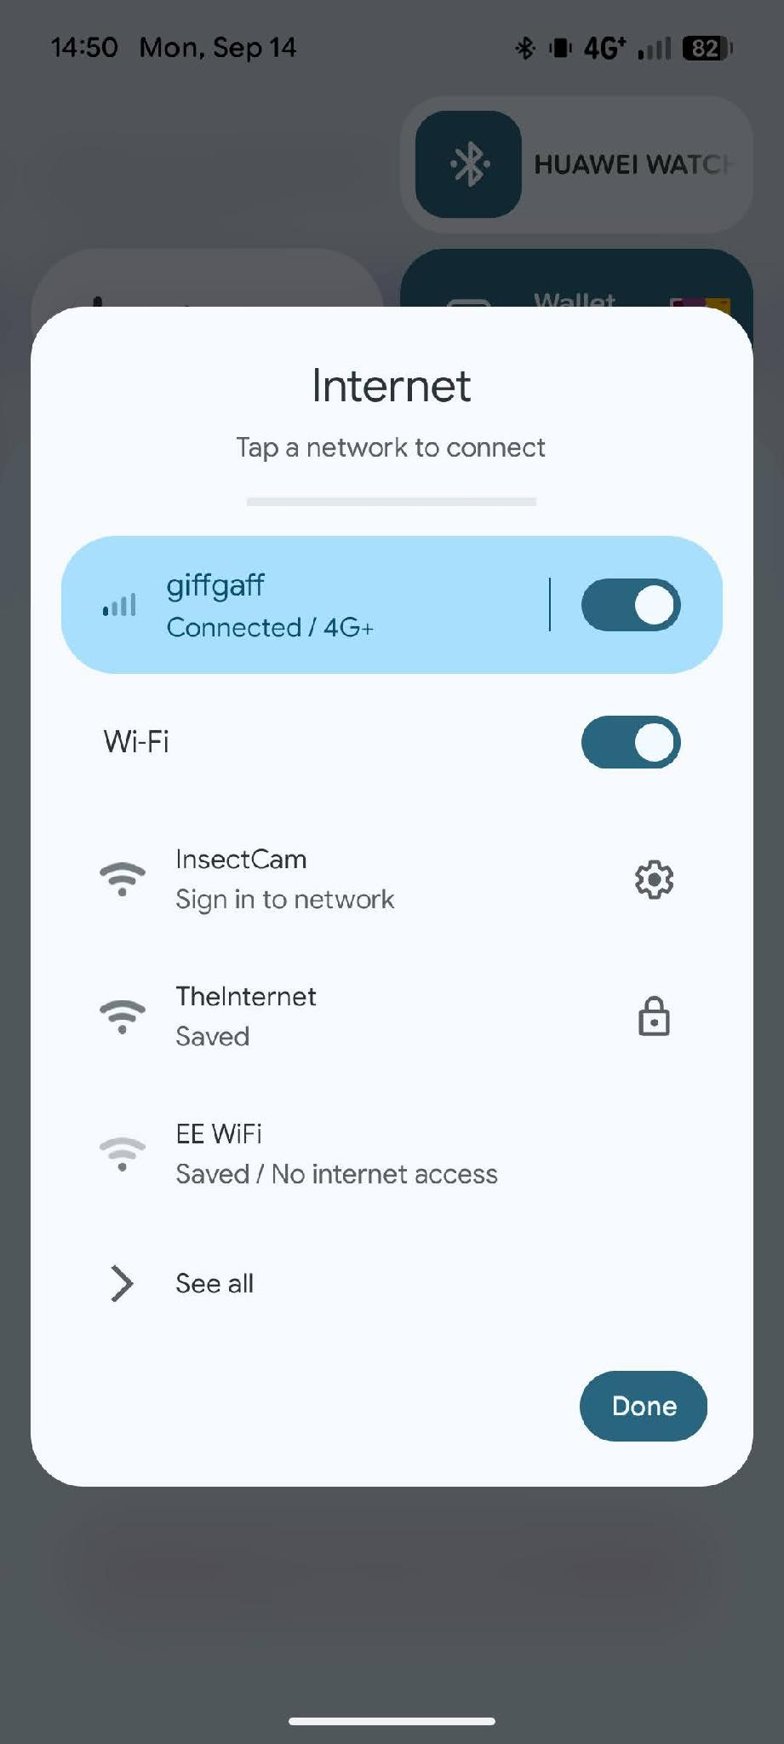 | 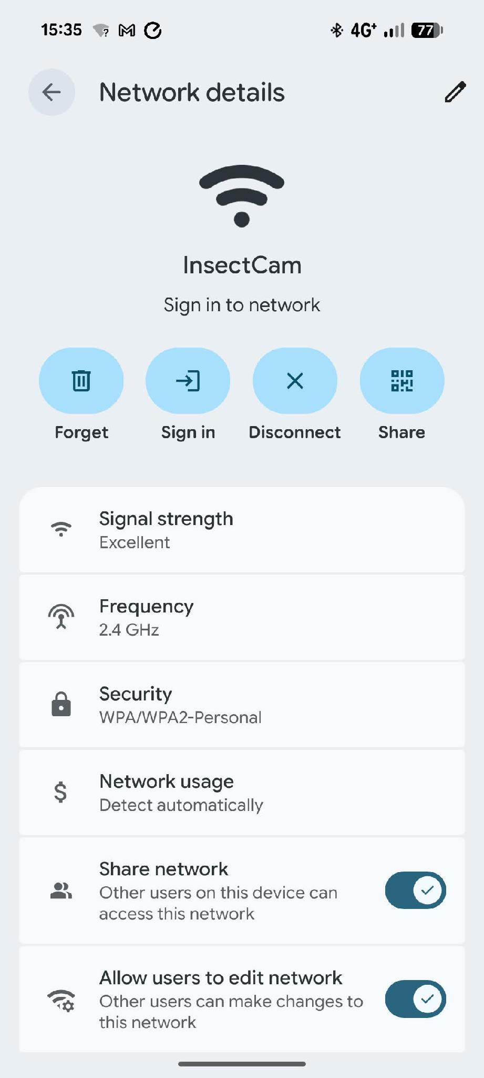
4 | Echa un vistazo
En la página de bienvenida, toca 👁️ Echa un vistazo para ver la foto más reciente que acaba de hacer la cámara — ¡en directo! Mira las fotos durante un minuto más o menos mientras la cámara sigue trabajando.
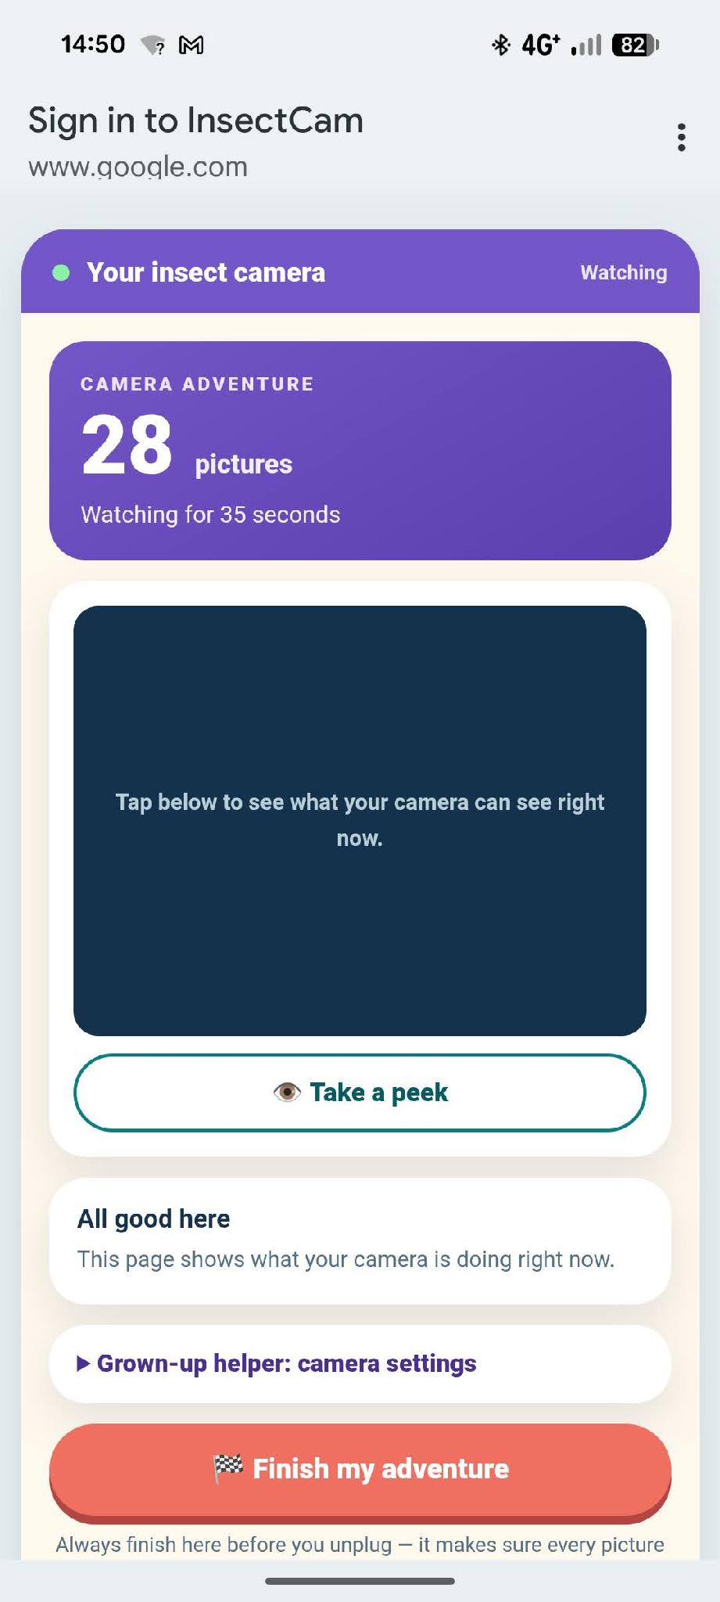
5 | Termina la aventura
Cuando quieras parar, toca 🏁 Termina tu aventura. Espera a que diga que ha terminado — así te aseguras de que todas tus fotos se han guardado bien antes de tocar nada.
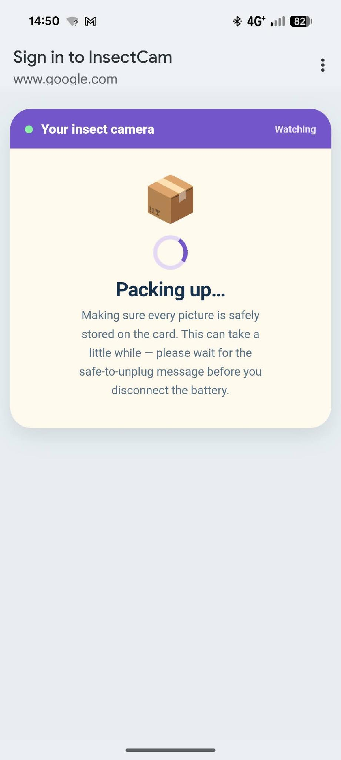 | 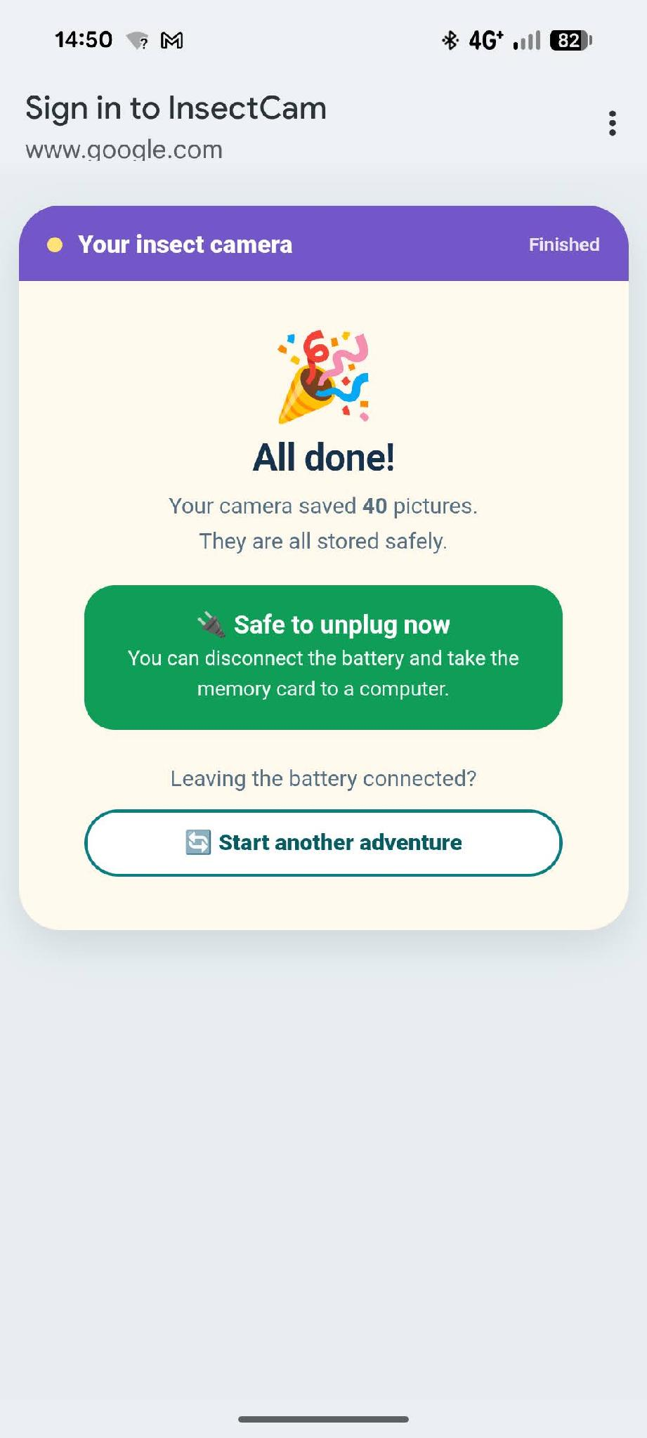

¡Ahora vamos a buscar los bichos!
6 | Desconecta y saca la tarjeta
Desconecta el cable de la batería, saca con cuidado la tarjeta de memoria, e introdúcela en un ordenador.
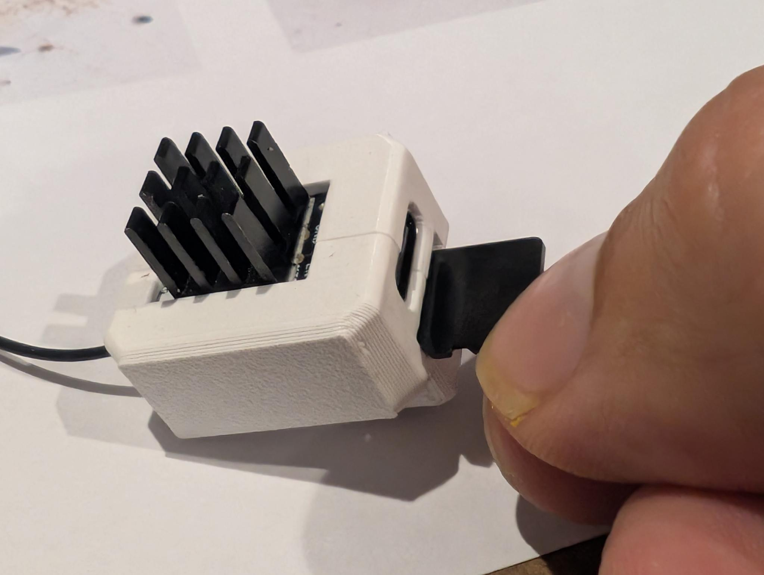
7 | Abre la galería de fotos
En el ordenador, abre el archivo llamado dashboard.html que hay en la tarjeta — no necesitas instalar nada, ábrelo como cualquier otro archivo y se abrirá en tu navegador. Muestra todas las fotos que acaba de hacer la cámara — no hace falta internet, ¡todo funciona ahí mismo, en la tarjeta!
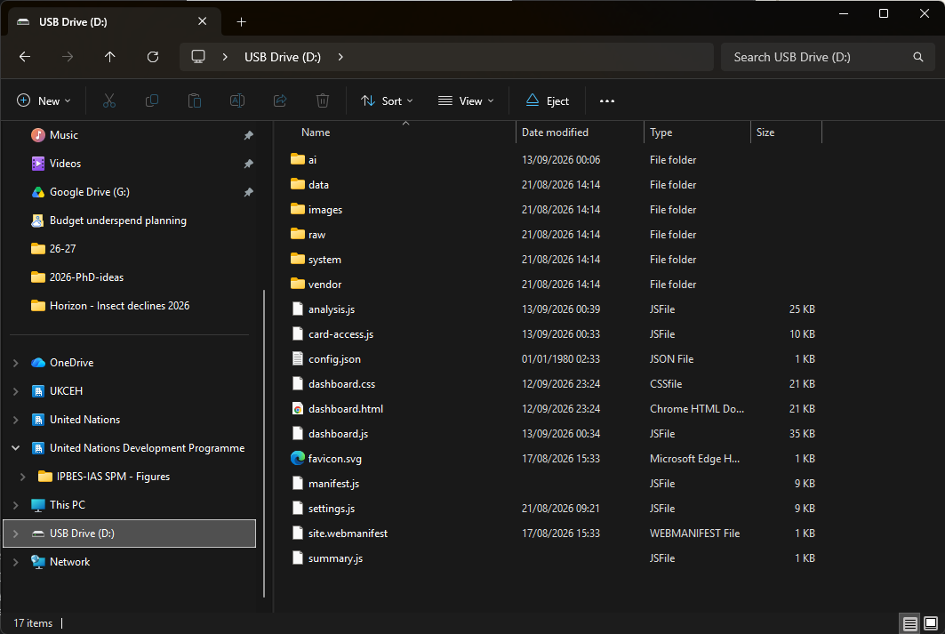 | 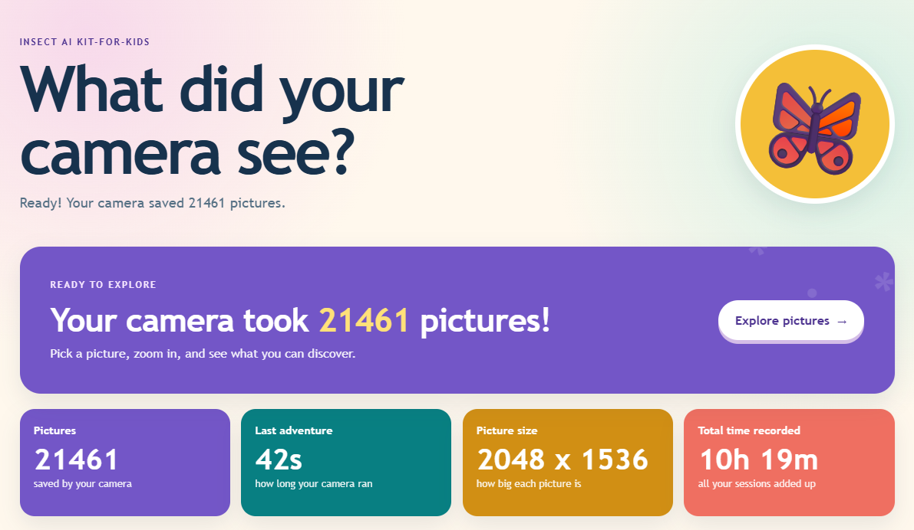
8 | Carga tus fotos para la IA
Haz clic en Buscar insectos con IA, y después en Cargar tarjeta de la cámara →. En la ventana que se abre, elige tu unidad USB o tarjeta SD (busca INSECT-AI) y haz clic en Aceptar. El navegador preguntará entonces si puede mirar todos los archivos — haz clic en Aceptar (o Subir) para permitirlo. En realidad no se sube nada a ningún sitio: esto solo deja que la página de tu ordenador lea las fotos.
9 | Deja que la IA busque insectos
Elige FlatBug — Vistazo rápido, un modelo de IA entrenado para encontrar insectos en fotos. Observa cómo el ordenador mira cada foto, una por una, y adivina dónde cree que puede ver un insecto.
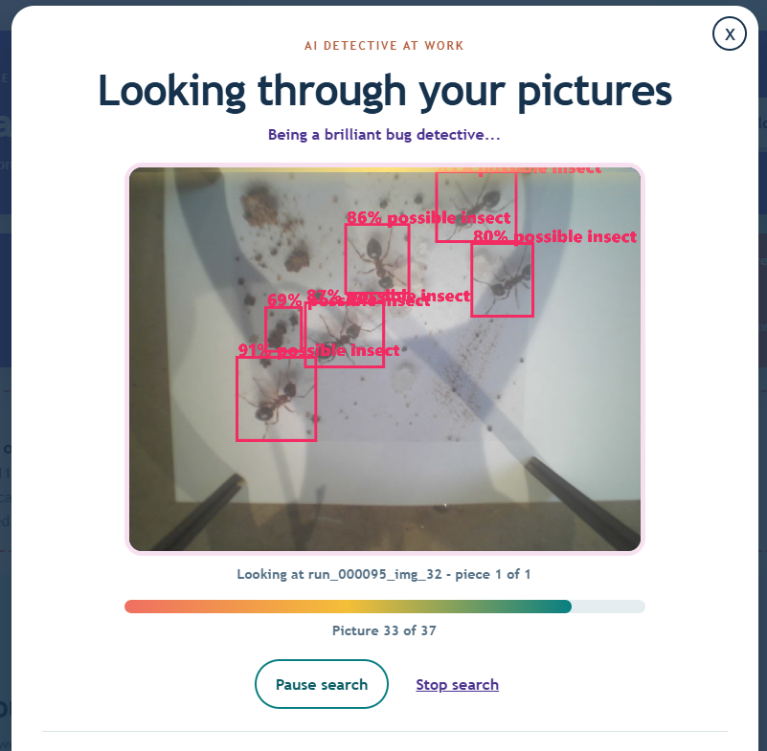
¡Y ya está — has puesto en marcha una cámara de verdad para vigilar insectos y has usado la IA para buscar bichos, de principio a fin! 🎉
 | 
InsectAI COST Action · Kit-for-Kids · Guía del día de la cámara de bichos

